Año de la Recuperación y Consolidación de la Economía Peruana
SESIÓN DE APRENDIZAJE Nº ___ – UNIT 5
SMART CHOICES, BETTER SCHOOL
TÍTULO: “NEEDS OR WANTS?”
- DATOS GENERALES
  - Institución educativa : Nº 1128 “San Luis”
  - Director : Romel J. Ramírez Alán
  - Bimestre : III Bimestre
  - Área : Inglés
  - Año y sección : 4°A-B-C-E
  - Docente : Karen Rocío Castillo Prieto
  - Coordinador de Área : Dante Chávez Gómez
  - Subdirector 1 : Sara Gómez Poma
  - Fecha:
Grado y Sección | Fecha
4° A | de agosto del 2025
4° B | Viernes 14 de agosto del 2025
4° C | de agosto del 2025
4° E | Miércoles 12 de agosto del 2025

- PROPÓSITOS DE APRENDIZAJE
COMPETENCIA | CAPACIDADES |  | CRITERIOS DE EVALUACIÓN  Estándar/desempeño | EVIDENCIA | INSTRUMENTO DE EVALUACIÓN
Se comunica oralmente en inglés como lengua extranjera. | Obtiene información del texto oral.  Infiere e interpreta información del texto oral.  Adecúa, organiza y desarrolla las ideas de forma coherente y cohesionada.  Utiliza recursos no verbales y paraverbales.  Interactúa estratégicamente con distintos interlocutores.  Reflexiona y evalúa la forma, el contenido y contexto del texto oral. |  | Identifica palabras y expresiones relacionadas con elementos de una mochila de emergencia.  Diferencia necesidades y deseos a partir de imágenes y situaciones de emergencia.  Expresa oralmente necesidades y deseos utilizando I need… / I want….  Utiliza imágenes, gestos y apoyo visual para comunicar sus ideas.  Participa en un diálogo breve preguntando y respondiendo sobre elementos necesarios para una emergencia.  Explica una elección responsable para preparar una mochila de emergencia. | Emergency Backpack: Needs or Wants?  Diálogo breve. | Lista de cotejo
ENFOQUE TRANSVERSAL |  |  | Enfoque de derechos.  Enfoque de Igualdad de Género  ***Enfoque de orientación al Bien Común
VALORES |  | ACCIONES OBSERVABLES
Respeto |  | - Cumple con las normas de convivencia de la IEE.  - Escucha las opiniones de sus compañeros de trabajo en equipo.  - Cuida el patrimonio Institucional.  - Es cortés en su trato.
Responsabilidad |  | - Aplica normas de higiene en su presentación personal.  - Contribuye con la conservación de orden e higiene del aula.  - Llega a la hora indicada.
Solidaridad |  | - Muestra disposición cooperativa y democrática.

- DESARROLLO/MOMENTOS/ SECUENCIA DIDÁCTICA

M | SECUENCIA DIDÁCTICA/PROCESOS PEDAGÓGICOS | RECURSOS | TIEMPO
INICIO | - La docente ingresa al aula y saluda a los estudiantes diciendo Good morning/ Good afternoon según sea el caso. Se realiza 10’ de actividad física. Retornando al aula de ser el caso, se entona la canción de saludo,  La docente escribe o muestra la siguiente frase: “ IN AN EMERGENCY EVERYONE IS IMPORTANT”Muestra dos situaciones:  A: Students help each other.  B: Students push others and take everything for themselves.  Pregunta:  Which action is respectful?  How can we help others?  Se refuerzan:  respect – help – share – stay calm  El docente conecta:  In an emergency, we need to think about ourselves and others.  Motivation:  La docente muestra un juego para que los estudiantes descubran el producto: https://wordwall.net/resource/74593696/emergency-bag  Pregunta:  Do we need it?  Activating prior knowledge:  La docente coloca la imagen NEED or WANT y pregunta a los estudiantes si conocen la diferencia entre ambas palabras, los estudiantes brindan sus opiniones y reparte algunas imágenes y lo clasificamos, dependiendo el tiempo podemos apoyarnos con una actividad complementaria:  https://wordwall.net/resource/57353368/emergency-kit-sort  Propósito  Today we will identify what we need and what we want for an emergency backpack .  Se comparte los criterios. Los estudiantes toman nota. | Flashcards.  Objetos reales.  Tarjetas NEED / WANT.  Limpiatipo  Papelote.  Plumones.  Ficha del mapa mental.  Lista de cotejo | 25’
DESARROLLO | Acompañamiento:  La docente pregunta: What do we really need in an emergency backpack?  BEFORE AN EARTHQUAKE – WHAT SHOULD WE PREPARE. LA  docente brinda pautas básicas de preparación ante un sismo.  1. Identify safe places: Safe zones.  2. Identify evacuation routes_ Evacuation route.  3. Prepare an emergency backpack: Emergency backpack.  4. Keep important emergency information accessible: Important information.  5. Participate seriously in drills: 🚶 Evacuation drill.  Se enfatiza:  The drill is not a game. It helps us practice what to do.  Do we need everything we want? What do we really need every day? Can we make smart choices with our money?  La docente pregunta en casa nos preparamos ante un sismo? Cómo? Luego revisamos y analizamos el tablero de clasificado en los saberes previos y pregutamos WHY IS ____ A NEED/WANT?  La docente pregunta, todo lo presentado será rígidamente NEED OR WANTS, esperamos las respuestas y explicamos que el contexto en algunas ocasiones podría cambiar la respuesta. Por ejemplo, presenta este caso: A phone can be a want for entertainment, but it can be a need for some work or communication situations.  Realizamos un brainstorm y armamos un mind mental map con lo proporcionado por los estudiantes.  Vamos cerrando los conceptos: Need = necessary / Want = nice to have.  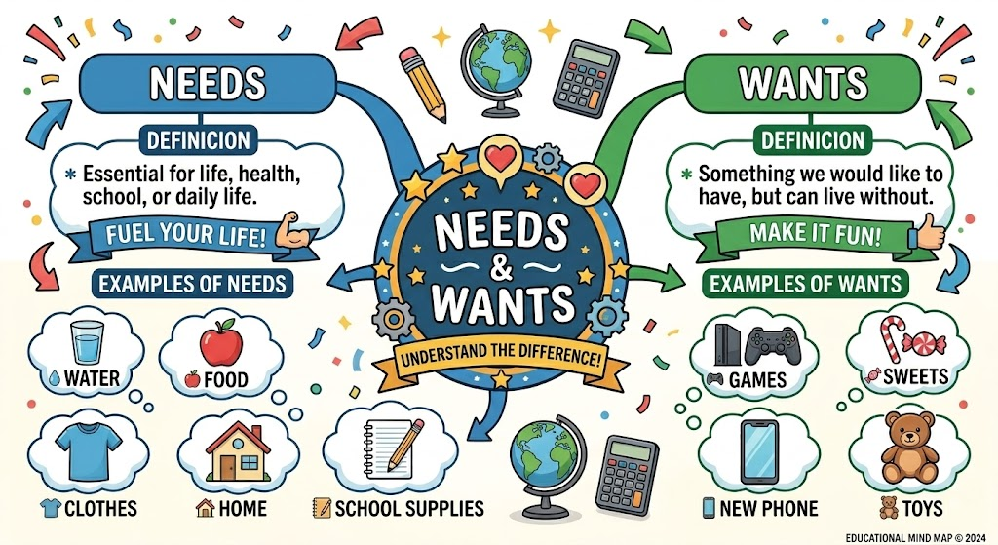  Solicitamos a los estudiantes graficar 2 más de cada uno.  La docente propone situaciones, los estudiantes realizan SMART CHOICES respondiento I NEED ______, I DONT NEED _________ de forma voluntaria:  Situation 1  You have space for one more item. Water or a video game?  Situation 2  Flashlight or headphones?  Situation 3  First-aid kit or sweets?  Posteriormente modelamos un pequeño diálogo y luego invitamos en parejas a realizarlo adaptamos a lo que ellos sugieran preguntar:  A: Do you need water?  B: Yes, I do.  A: Do you want a game?  B: No, I don't.  A: Why do you need it?  B: Because it is important.  Se invita a algunos estudiantes a interactuar e  ATENCIÓN A LA DIVERSIDAD (SAANEE)  Se les apoya dando instrucciones cortas y visuales además de reforzar de manera positiva de manera inmediata, nos apoyamos con imágenes grandes y claras además del uso de colores para diferenciar NEEDS / WANTS  ***De existir tiempo podemos colocar el video. |  | 60’
CIERRE | Metacognición:***  La docente pregunta:  Do we need everything we want?  Why should we prioritize needs?  What is one smart choice before an earthquake?  Los estudiantes responden las siguientes preguntas:  - What did we learn today?  - How did you feel?  - Is it useful fo us? Why?  Cerramos la session mencionándoles la frase, que ellos deben de tomar nota: “Smart consumers know the difference between what they NEED and what they WANT.” | Pizarra  Plumones  Conversatorio | 5’
- MATERIALES Y RECURSOS
PARA EL DOCENTE | PARA EL ESTUDIANTE
Ministerio de Educación (2016). Currículo Nacional. Lima: Recuperado de http://www.minedu.gob.pe/curriculo/pdf/curriculo-nacional-2016-2.pdf.  https://www.youtube.com/watch?v=DPD_tBGs4i4&list=RDDPD_tBGs4i4&start_radio=1  Recursos digitales sugeridos  - Canva: diseño del mapa mental.  - Wordwall: clasificación interactiva Need or Want?  Altenativo video: https://www.youtube.com/watch?v=2PX4-Y1zu2g | Realia  Cuaderno  Fotocopias

SARA GÓMEZ POMA
SUBDIRECTORA

KAREN CASTILLO PRIETO
DOCENTE RESPONSABLE

DANTE CHÁVEZ GÓMEZ
COORDINADOR DE ÁREA

Date: Friday, August 14th 2026
Our needs or wants in an Emergency case.
(session number -> /U5_S2)
Competences:
Listening and speaking.
Expected learning:
To identify what we need and what we want for an emergency backpack.
Evaluation criteria:
I can: | YES | I NEED HELP
Identify a need
Say I need…..
Say I want ….
Talk to my partner.
Make a smart choice and implement my emergency backpack.

.

4to B  APELLIDOS Y NOMBRES | Reconoce vocabulario relacionado con la mochila de emergencia. | Diferencia needs y wants en situaciones de emergencia. sencillas. | Identifica elementos prioritarios para una mochila de emergencia. | . Utiliza I need… para expresar necesidades. | Utiliza I want… para expresar deseos. | Participa en un diálogo breve con su compañero. | Reconoce la importancia de prepararse ante un sismo. | Toma decisiones considerando necesidades y uso responsable de recursos.
AURIS MONDRAGON, MELANIE FRANCESCA
CRESPO ARTEAGA, BARBARA GERMANIA NAZARETH
CUSQUISIBAN CERDAN, LUZ MARICIELO
FERNANDEZ CACHAY, VIVIAN NHAYELI
GABINO HUARACCALLO, CIELO YANELY FERNANDA
HOWARD CORREA, LUCAS SAMUEL
HUACCACHI UCHUYPOMA, RODRIGO BRANDO
ICAHUATE BANEO, SET ELIEL
JESUS CHIPANA, NILMAR ELIAS
LAULATE RICOPA, REYNA KRISSELL
LOPEZ PEREZ, SNAYDER JELAVIC
MAYTA LOILO, KARINEE CIELO
MONTENEGRO GUEVARA, JHON KELVIN
NONONE LEGUIA, VALENTINA DANAE
OCAS RETAMOZO, CHRISTIAN EDUARDO
OSORIO ALBORNOZ, DAYRON FRANCESCO
ROMAN LIZAMA, CARLOS
ROJAS CANCHAS, XAVIER
ROJAS CONTRERAS, YASUO ANDRE
ROSALES QUISPE, YADHIRA ABIGAIL
SANCHEZ BOHORQUES, ALESSIA FRANCESCA
SANCHEZ CARRION, JACK JEREMY
SANCHEZ PALOMINO, JOSHIO JOSE DAVID
SANDOVAL SANDOVAL, NATHANIEL DAGNNE
SANTEZ QUISPE, ASTRID KATHIA
SEGURA NAVARRO, GEYDI NATANIEL
SOLORZANO LAZARO, AMÉRICO ROY
YGNACIO BAUTISTA, CYNTHIA ABIGAIL

4to B  APELLIDOS Y NOMBRES | Identifica palabras y expresiones relacionadas con necesidades y deseos en situaciones cotidianas | Diferencia una necesidad de un deseo a partir de imágenes, situaciones y expresiones sencillas. | Expresa oralmente una necesidad o deseo utilizando estructuras sencillas como I need… / I want…. | . Participa en intercambios breves preguntando y respondiendo sobre necesidades y deseos. | Explica mediante una frase sencilla una decisión de consumo responsable.
AURIS MONDRAGON, MELANIE FRANCESCA
CRESPO ARTEAGA, BARBARA GERMANIA NAZARETH
CUSQUISIBAN CERDAN, LUZ MARICIELO
FERNANDEZ CACHAY, VIVIAN NHAYELI
GABINO HUARACCALLO, CIELO YANELY FERNANDA
HOWARD CORREA, LUCAS SAMUEL
HUACCACHI UCHUYPOMA, RODRIGO BRANDO
ICAHUATE BANEO, SET ELIEL
JESUS CHIPANA, NILMAR ELIAS
LAULATE RICOPA, REYNA KRISSELL
LOPEZ PEREZ, SNAYDER JELAVIC
MAYTA LOILO, KARINEE CIELO
MONTENEGRO GUEVARA, JHON KELVIN
NONONE LEGUIA, VALENTINA DANAE
OCAS RETAMOZO, CHRISTIAN EDUARDO
OSORIO ALBORNOZ, DAYRON FRANCESCO
ROMAN LIZAMA, CARLOS
ROJAS CANCHAS, XAVIER
ROJAS CONTRERAS, YASUO ANDRE
ROSALES QUISPE, YADHIRA ABIGAIL
SANCHEZ BOHORQUES, ALESSIA FRANCESCA
SANCHEZ CARRION, JACK JEREMY
SANCHEZ PALOMINO, JOSHIO JOSE DAVID
SANDOVAL SANDOVAL, NATHANIEL DAGNNE
SANTEZ QUISPE, ASTRID KATHIA
SEGURA NAVARRO, GEYDI NATANIEL
SOLORZANO LAZARO, AMÉRICO ROY
YGNACIO BAUTISTA, CYNTHIA ABIGAIL



